The life and work of the too little known Erasmus-Plus Matbucus
Matbucus was a talented painter, sculptor, poet and novelist. Those who knew him also remember a lovely dancer who could also sing quite well.
Traveler, European at heart, he traveled across the continent but it has mostly been active in Lithuania in Mariampole, in Romania in Cluj, in Italy in Bitonto, and in France in Aix en Provence.

The four cities have agreed to work together to promote the recognition throughout Europe of the value and the universal scope of his work.
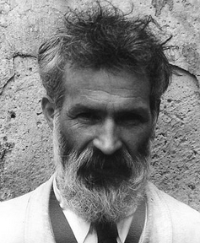
A week of commemorative works will be organized in every city in which young people from all four countries will participate in events celebrating the memory of Erasmus.
The results of this work will be immortalized by an anthology film with clips, by "Matbucus Chronicle", an illustrated book of poems and texts by teenagers plus a film report of the progress of the activities and their impact and visibility for people.
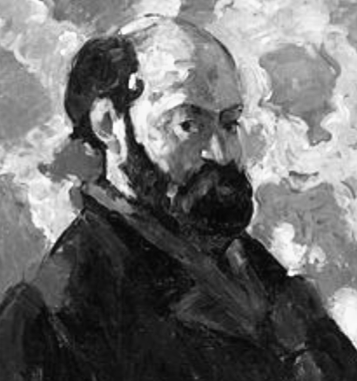
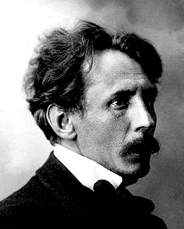
Below: some probable portraits of EPMatbucus

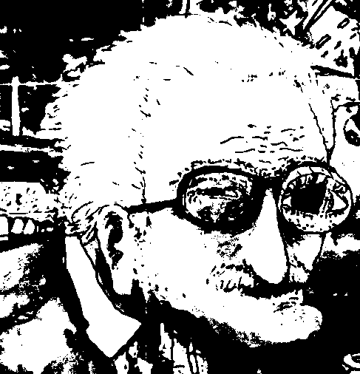

vie et l’œuvre du trop méconnu Erasmus Plus Matbucus

Matbucus était tout à la fois peintre, sculpteur, poète et romancier. Ceux qui l’ont connu se souviennent aussi d’un chorégraphe accompli et qui s’exprimait de manière convaincante dans le domaine musical.
Grand voyageur, européen dans l’âme, il a parcouru tout le continent mais il a surtout été actif en Lituanie à Mariampole, en Roumanie à Cluj, en Italie à Bitonto et en France à Aix en Provence.
Aussi connu sous ce nom: frères et fils et petits-fils, et nombreux descendants, ainsi que quelques homonymes
Sa biographie est mal connue.
On pense que lors de ses séjours en France il ait été en contact avec Paul Cézanne et que ce dernier a été initié par Matbucus sur le site de la montagne Sainte Victoire, à Bibémus exactement, à la peinture par les sphères, les cônes et les cylindres, méthode qui l’a rendu fort célèbre et à l’origine du cubisme ( même si comme Dali pensent que Cézanne est « le plus mauvais peintre du monde ».
Il a sans doute côtoyé plus tard Victor Vasarely qui se serait inspiré de la vision géométrique de la représentation prônée par Matbucus pour développer sa propre œuvre, emblématique de l’Op Art, et dont certaines pièces maîtresses se trouvent à Aix.

Les quatre villes ont décidé de travailler ensemble pour que soient enfin reconnus dans toute l’Europe la valeur et la portée universelle de son œuvre.

Une semaine de travaux commémoratifs sera donc organisée dans chaque ville, au cours de laquelle des jeunes gens des quatre pays participeront à des événements célébrant la mémoire d’Erasmus.
Les résultats de ces travaux seront immortalisés par un film à sketches avec clips, par la « Chronique de Matbucus », par un livre illustré de poèmes et textes écrits par les adolescents, et par un reportage filmé du déroulement des activités complété d’une étude de leur impact et leur visibilité pour les populations.



